令和５年度 愛教研栄養教員部リーダー研修会報告

１ 趣 旨 栄養教諭・学校栄養職員が専門職としての資質の向上に努めるとともに、支部間の連携を強化し、支部活動の更なる活性化を図る。

２ 主 催 愛媛県教育研究協議会

３ 参 加 者 32名（栄養教員部部長・副部長・正副支部部長）

４ 期 日 令和５年７月26日（水）

５ 会 場 エスポワール愛媛文教会館 ４階会議室 寿
〒790-8545 松山市祝谷町１丁目５－33 TEL（089）945-8644

６ 研修内容
(1) 指導講話 愛媛県教育研究協議会 専門局長 渡邉 雅子
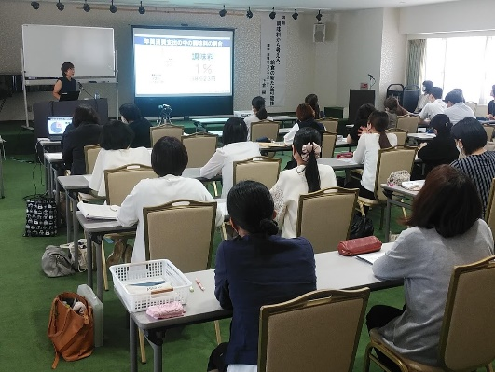
(2) 講 演
演題「 調味料から考える、給食の新たな可能性」
講師 調味料エバンジェリスト 下倉 樹 先生

(3) 指導講話 「 食育の評価について 」
講師 愛媛県教育委員会保健体育課
指導主事 川本 道則 先生
(4) 情報交換
【感想等】
〇 3年ぶりに講師の先生方を会場にお迎えし、参集型のリーダー研修会を開催することができた。
〇 講演では、調味料エバンジェリスト下倉 樹先生より、「調味料から考える、給食の新たな可能性」と題してお話をいただいた。基礎調味料の「砂糖・酢・醤油」について、「原料の確認」「製造方法を知る」「製造者の想いをくみ取る」という三つの観点からの選び方や、その活用法について詳しく御紹介いただくとともに、日々の給食管理において基礎調味料を駆使して献立を考えている私たちへの応援メッセージをいただいた。参加者からは、『「調味料を自分のモノサシで選ぶ』ことの大切さについて、再認識することができ、とても貴重なお話だった。」との感想が多く寄せられた。
〇 川本道則指導主事の指導講話では、食育の評価の基本的な考え方、実施方法、学校評価との関連、評価からの改善方法等について御指導いただいた。各教科で実施すべき評価の3観点と食に関する指導の目標の3観点は、表記が異なることや、評価基準について量的な内容と質的な内容とがあり、事前に具体的に決めておくことの大切さについて丁寧に教えていただいた。
〇 情報交換では、「アフターコロナの給食指導」をテーマに、黙食のメリットとデメリット、ＩＣＴ活用等、支部の枠組みを超えた情報共有・意見交換をすることができ大変有意義な時間となった。
〇 今回の研修内容を各支部の会員と共有し、栄養教諭の資質向上につとめていきたい。

